**LA EVOLUCIÓN DE LAS REDES DE COMUNICACIÓN**

A partir de la década de 1960, y hasta la década de 1990, el Departamento de **Defensa de Estados Unidos** (**DoD**) desarrolló e implementó redes de área amplia (**WAN**) para uso militar y científico, a diferencia de las redes punto a punto (peer-to-peer) hacían uso de rutas para transmitir los datos de la mejor forma a otra computadora; además, se podían transmitir datos a varias computadoras a la vez, convirtiéndose en un gran éxito, esta tecnología llegó a convertirse en lo que ahora es internet.

-**Década de 1960:**

Durante esta década, los ordenadores seguían utilizando circuitos integrados y los mainframes con terminales .Hacia fines esta década, muestra gran auge la fabricación de software y las minicomputadoras en comparación con las versiones pasadas.

-**Año 1973:**

En este año un hombre llamado **Xerox PARC Robert Metcalfe** inventó una manera de acceder a internet mediante cableado llamado Ethernet

-**Año 1977:**

En este año, Apple presentó el ordenador personal, y en **1981** IBM (**International Business Machines**) presentó su primer ordenador personal.

-**Década de 1980**

A mediados de la década de 1980 la microelectrónica mejora la capacidad, velocidad y eficiencia de las computadoras, al mismo tiempo que el tamaño es cada vez menor. Las comunicaciones eran punto a punto o de acceso telefónico. Posteriormente, se crearon comunicaciones por medio de punto central con conexión telefónica. También nació la telefonía móvil.

-**Año 1991 hasta la actualidad:**

A partir de ese año se crea la **World Wide Web** considerada la primera página web de toda la historia (WWW). **Tim Berners-Lee** desarrolló el código para WWW.

**Año 1996**:

En este año se inventa la conexión a red inalámbrica llamada Wifi

Tabla temporal de las redes de comunicación (de internet)

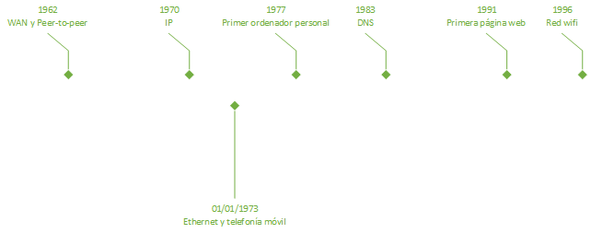

**CUESTIONARIO**

1º ¿Quién o quienes desarrollaron la red **WAN**?

2º ¿En qué se diferencia la red **WAN** de la **peer-to-peer**?

**3º¿En qué año comenzó la evolución de las redes ?**

**4º¿En qué año se presentó el primer ordenador personal?**

**5º¿Y el segundo?**

**6º ¿Que se conoce por World Wide Web?**

**7º ¿Que diferencia hay entre Wifi Y Ethernet?**

**8º ¿Quien inventó el Ethernet?**

**9º ¿En qué década se inventa la telefonía móvil?**

**10º ¿Qué es el DNS?**

**BIOGRAFIA**

[**https://www.preceden.com/timelines/292845-evoluci-n-de-las-redes-**](https://www.preceden.com/timelines/292845-evoluci-n-de-las-redes-)